- 臺北醫學大學附設醫院急診主治醫師
- 臺北醫學大學醫學院醫學系醫學教育暨人文學科專任講師
- 臺北醫學大學醫學系學士
- 臺北醫學大學附設醫院急診主治醫師
- 臺北醫學大學醫學院醫學系醫學教育暨人文學科專任講師

學歷
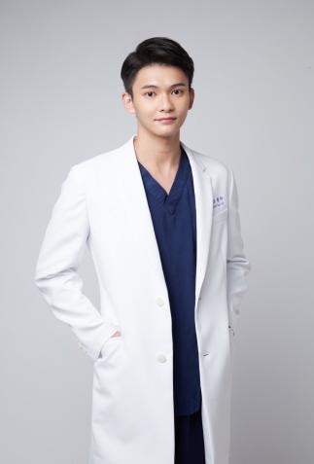

蔡鴻維傑
經歷

現職

